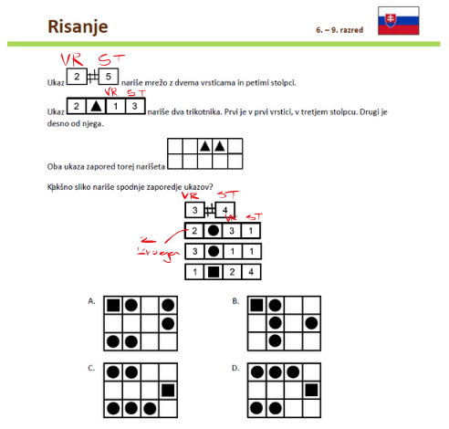
SPET SI LOGIČNO OZNAČIM: vr ZA VRSTICO, st ZA SOLPCE (Odg: D)

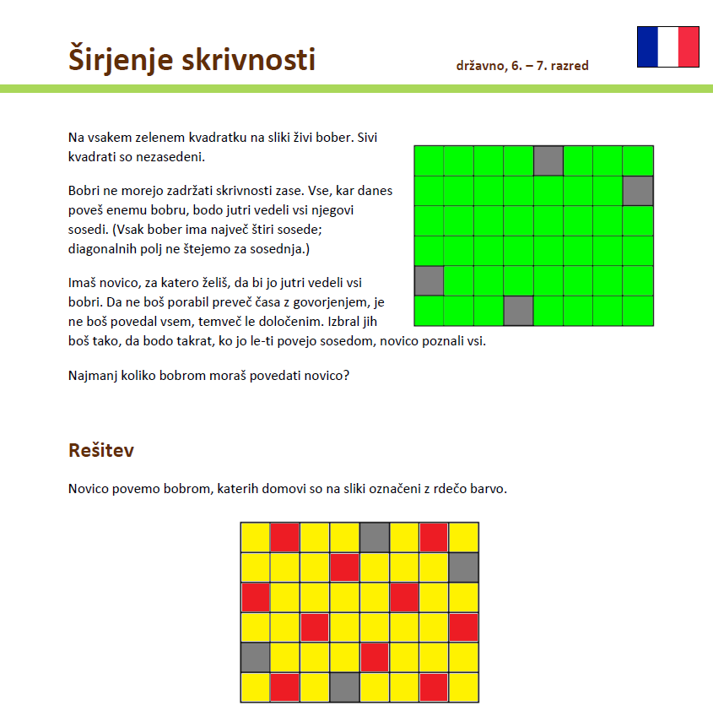
NE POZNAMO HITREGA IN UČINKOVITEGA SISTEMA REŠEVANJA ZA REŠEVANJA PROBLEMA POKRITJA. TI SI POLJA SLEDIJO PO DIAGONALI
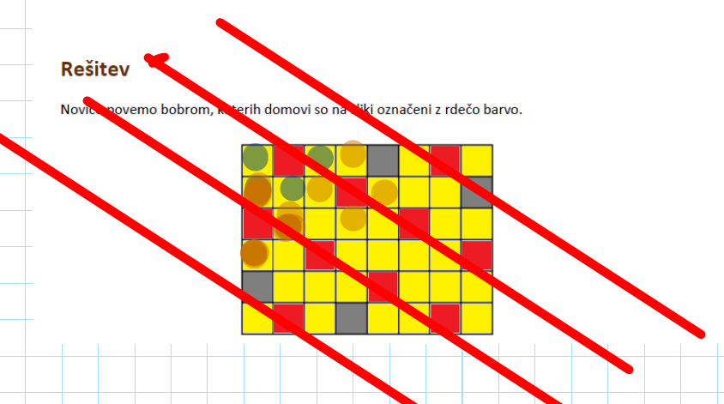

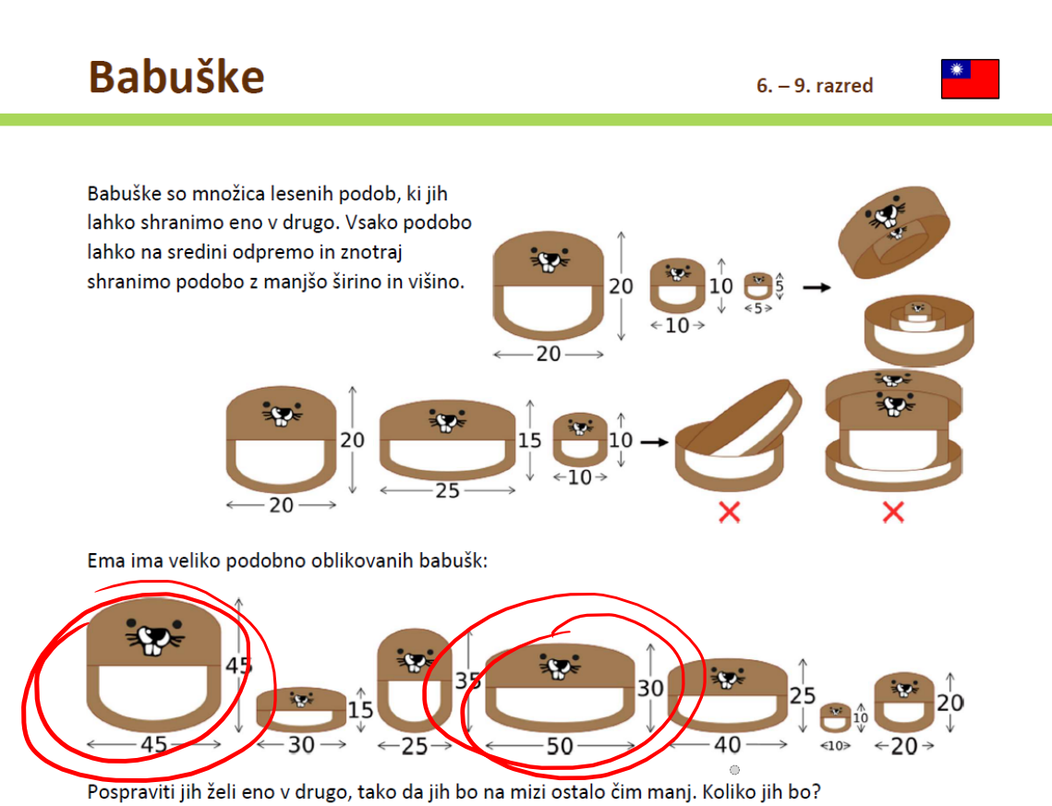

VZAMEM NAJVEČJA BOBRA, POTEM PA ZANJU IŠČEM NAJBOLJŠI NASLEDNJI IZBIRI

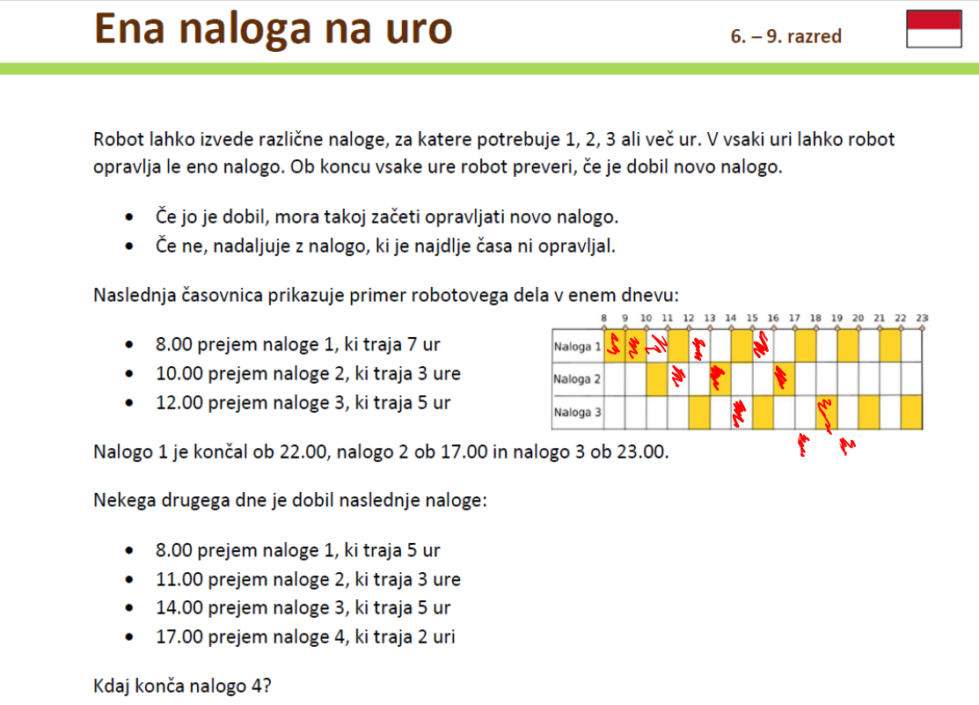
TABELO, KI SO JO UPORABILI PRI RAZLAGI NALOGE, SEM UPORABIL TUDI SAM ZA REŠEVANJE. BRANJE NAVODIL NAJ BO ZBRANO. (Odg: 20.00)

